SỞ GIÁO DỤC  VÀ ĐÀO TẠO HÀ NỘI | CÔNG TY TNHH GIẢI PHÁP  PHẦN MỀM NHẬT CƯỜNG

Phần mềm: | Sổ điểm điện tử và Quản lý kết quả Giáo dục Tiểu học
-Hướng dẫn dành cho Nhà trường-
Hà Nội, Ngày 06 tháng 7 năm 2018

MỤC LỤC
1 Giới thiệu chung 3
1.1 Mục đích 3
2 Hướng dẫn sử dụng chức năng 3
2.1 Bổ sung và chỉnh sửa thông tin mẹ của học sinh 3
2.2 Cập nhật chỉnh sửa thông tin chứng minh thư giáo viên 5

Giới thiệu chung

Mục đích
Hỗ trợ người dùng bổ sung thông tin mẹ của học sinh và thông tin chứng minh thư của giáo viên.

Hướng dẫn sử dụng chức năng

Bổ sung và chỉnh sửa thông tin mẹ của học sinh
- Mô tả: Ban Giám Hiệu và Giáo viên chủ nhiệm có thể bổ sung, chỉnh sửa thông tin mẹ của học sinh qua website: https://giaoducdientu.hnegov.vn hoặc trên phần mềm esams.
- Chọn đường dẫn: Quản lý học sinh/ Hồ sơ học sinh/ Quản lý hồ sơ học sinh
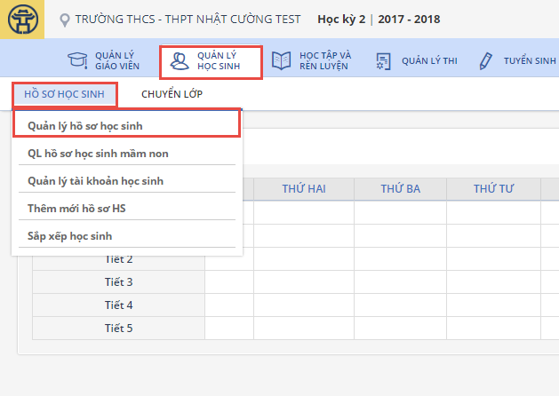
- Người dùng chọn khối chọn lớp Tìm kiếm. Chọn học sinh muốn bổ sung, chỉnh sửa thông tin mẹ nhấn

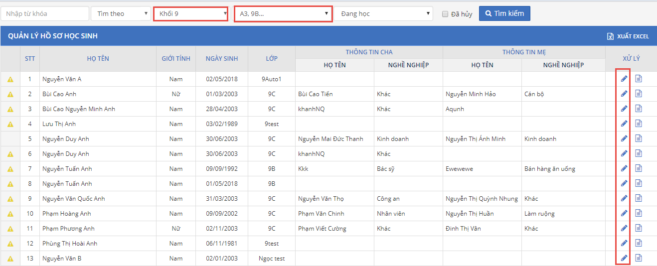
- Người dùng chọn Chuyển sang tab “ thông tin liên hệ” Thông tin phụ huynh học sinh Thông tin mẹ
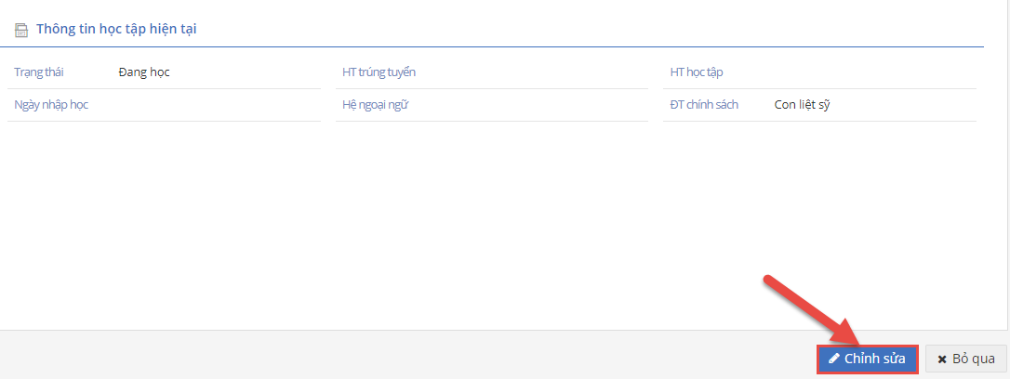
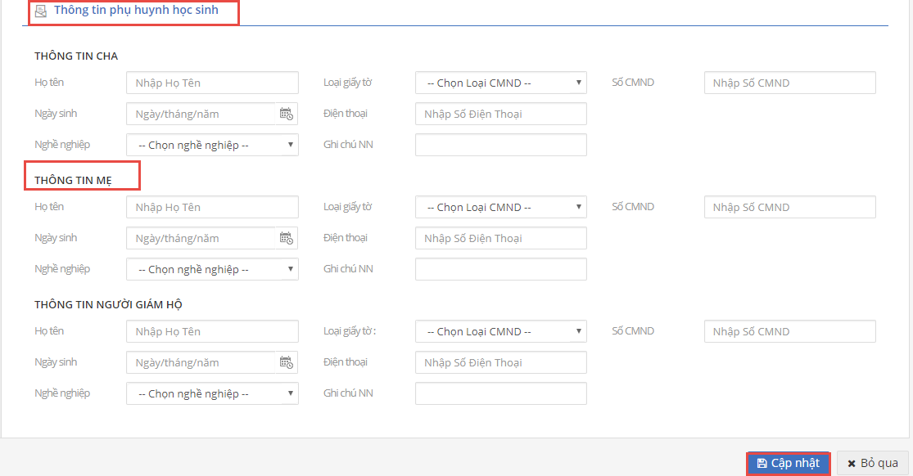
- Tại đây người dùng điền đầy đủ các thông tin của mẹ, nếu có thay đổi cũng có thể chỉnh sửa lại. (Học bạ điện tử in ra từ phần mềm quy định đầy đủ cả tên bố và tên mẹ của học sinh)

Cập nhật chỉnh sửa thông tin chứng minh thư giáo viên
- Mô tả: Ban Giám Hiệu có thể bổ sung, chỉnh sửa thông tin chứng minh thư giáo viên qua phần mềm eSams.
- Chọn đường dẫn: Giáo dục và đào tạo/ Giáo viên/ Quản lý thông tin giáo viên
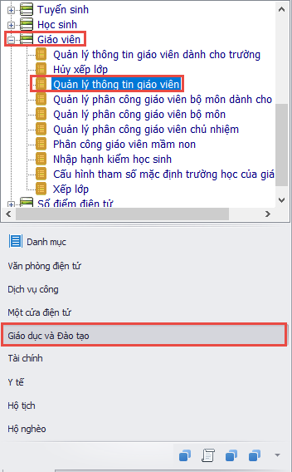

Người dùng chọn phòng chọn trường học Môn học (có thể không chọn) Nhấn “Tìm kiếm”
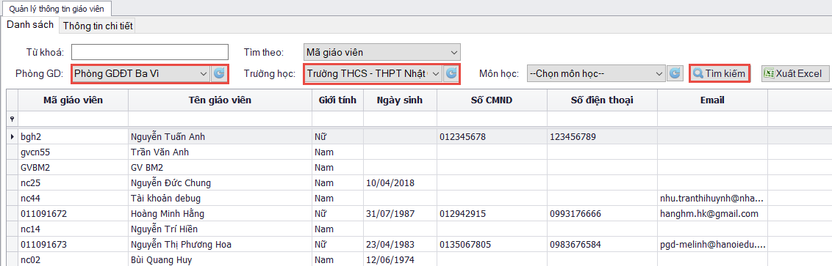
Màn hình sẽ hiển thị tất cả giáo viên của nhà trường. Tại đây nhà trường kích đúp vào giáo viên mà nhà trường muốn chỉnh sửa và chỉnh sửa lại thông tin chứng minh thư rồi nhấn “Cập nhật” để lưu lại dữ liệu đã chỉnh sửa. Hiệu trưởng phải chịu trách nhiệm pháp lý về tính chính xác, tính đầy đủ thông tin giáo viên và học sinh đưa lên hệ thống phần mềm.
